İşgücü Piyasası Görünümü:

Ocak 2014

15 Ocak 2014

İNŞAAT İŞSİZLİĞİ DÜŞÜRDÜ

Seyfettin Gürsel* Gökçe Uysal∗∗ ve Ayşenur Acar∗∗∗

Yönetici Özeti

Mevsim etkilerinden arındırılmış işgücü verilerine göre tarım dışı işsizlik Ekim 2013 döneminde Eylül 2013 dönemine kıyasla yüzde 0,4 yüzde puanlık bir azalışla 12,5'den yüzde 12,1 seviyesine gerilemiştir. Bu beklenmedik azalış tarım dışı istihdamdaki yüksek artıştan kaynaklanmıştır. Bu artışın neredeyse tamamına yakını inşaat sektöründe gerçekleşmiştir. Mevsim etkilerinden arındırılmış istihdam Eylül 2013'den Ekim 2013'e 99 binlik artış kaydetmiştir. Bu artışla birlikte yıllık işsizlik oranında bir puana yakın artış 0,5 puana gerilemiştir. Ekim 2012'de yüzde 11,4 olan tarım dışı işsizlik oranı Ekim 2013'te yüzde 11,9 olarak tahmin edilmiştir.

Tarım dışı işgücü ve istihdam artışlarında normale dönüş

TÜİK’in açıkladığı işgücü verilerine göre Ekim 2013 döneminde, bir önceki yılın aynı dönemine göre tarım dışı işgücü 614 bin (yüzde 2,8), tarım dışı istihdam ise 433 bin kişi (yüzde 2,3) artmıştır. Tarım dışı işsiz sayısı da bir yılda 181 bin artmıştır. Tarım dışı işgücünde yıllık 600 bin civarında artışlar yapısal trendle uyumludur. Keza yüzde 2,3'lük istihdam artışı da yüzde 4 civarındaki GYSH büyümesi ile uyumludur.

Şekil 1 Tarım dışı işgücü ve tarım dışı istihdamın tarım dışı issiz sayısı değişimine etkisi (yıllık)
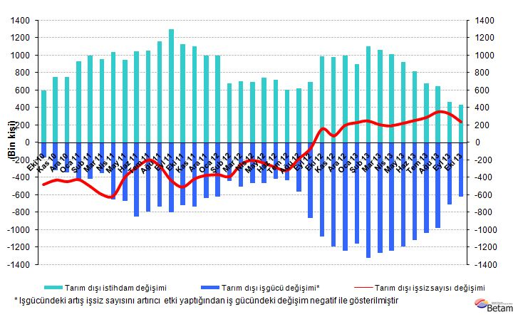
Kaynak: TÜİK, Betam

Tarım dışı istihdamda güçlü artış

Mevsim etkilerinden arındırılmış verilere göre Ekim döneminde Eylül dönemiyle kıyaslandığında tarım dışı işgücü 17 bin artarak 22 milyon 237 bin olmuştur (Şekil 2, Tablo 1). Tarım dışı istihdam ise 99 binlik bir artışla 19 milyon 537 bine ulaşmıştır. Böylelikle tarım dışı işsiz sayısı 81 bin kişi azalmış, tarım dışı işsizlik oranı Ekim 2013 döneminde yüzde 12,5'ten 12,1'e gerilemiştir. Mevsimsellikten arındırılmış tarım dışı istihdamda Nisan 2013'de gözlemlenen güçlü artıştan (115 bin) sonra gözlemlenen en güçlü artış söz konusudur. Mayıs 2013'ten Eylül 2013'e tarım dışı istihdamda ortaya çıkan 117 binlik düşüş bu ani ve güçlü artışı açıkladığını düşünüyoruz.

Şekil 2 Mevsim etkilerinden arındırılmış tarım dışı işgücü, istihdam ve işsizlik oranı
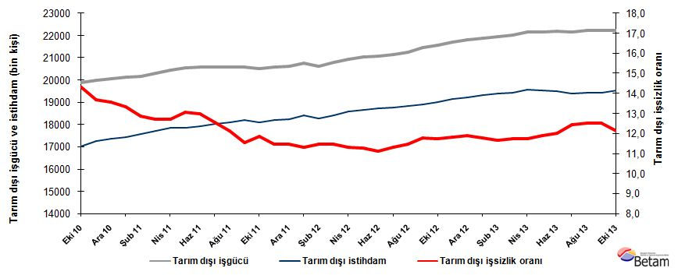
Kaynak: TÜİK, Betam

Kariyer.net verilerine göre önümüzdeki dönemde işsizlikte düşüş devam edebilir

Kariyer.net tarafından açıklanan açık pozisyon başına başvuru sayısı verileri işsizliğin önümüzdeki dönemde az da olsa düşebileceğine işaret ediyor.

Şekil 3 Mevsim etkilerinden arındırılmış tarım dışı işsizlik oranı ve ilan başına başvuru sayısı
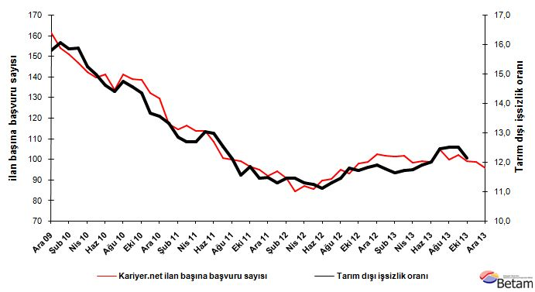
Kaynak: Kariyer.net, TÜİK, Betam
İnşaatta şaşırtıcı artış

Mevsim etkilerinden arındırılmış sektörel veriler inşaat istihdamında son iki dönemdir gözlemlenen artışların Ekim döneminde daha da güçlenerek devam ettiğini göstermektedir. Aylık artış 40 binlerden 94 bine yükselmiştir. Son dönemlerde hizmet sektöründe gözlemlenen istihdam artışındaki yavaşlama devam etmektedir. Ekim 2013 döneminde dönemlik artış 20 bin ile sınırlı kalmıştır. Buna karşılık, sanayi istihdamında Haziran 2013 döneminden itibaren gözlemlenen azalış devam etmektedir. Eylül 2013 dönemine kıyasla sanayi istihdamı 15 bin azalmıştır. Tarım istihdamında ise düşüş eğilimi devam etmektedir (Şekil 4, Tablo 2).

Şekil 4 Sektörlerin istihdam değişimi (bin kişi)
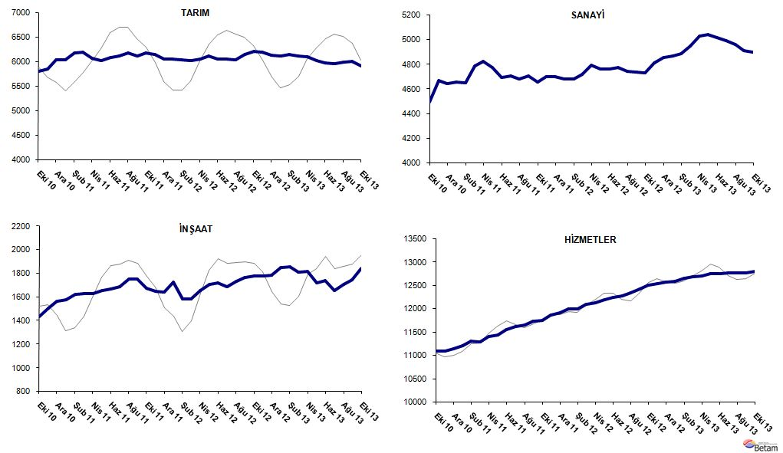
Kaynak: TÜİK, Betam

Tablo 1 Mevsim etkilerinden arındırılmış tarım dışı işgücü göstergeleri (bin kişi)
 | İşgücü | İstihdam | İşsizlik | İşsizlik Oranı | Aylık değişimler
Eylül 10 | 19832 | 16944 | 2888 | 14.6% | İşgücü | İstihdam | İşsizlik
Ekim 10 | 19876 | 17021 | 2855 | 14.4% | 44 | 77 | -33
Kasım 10 | 19992 | 17258 | 2735 | 13.7% | 116 | 236 | -120
Aralık 10 | 20072 | 17351 | 2721 | 13.6% | 79 | 93 | -14
Ocak 11 | 20128 | 17443 | 2685 | 13.3% | 57 | 92 | -35
Şubat 11 | 20176 | 17580 | 2596 | 12.9% | 48 | 138 | -90
Mart 11 | 20288 | 17709 | 2578 | 12.7% | 112 | 129 | -17
Nisan 11 | 20459 | 17862 | 2597 | 12.7% | 172 | 153 | 19
Mayıs 11 | 20555 | 17873 | 2683 | 13.1% | 96 | 10 | 86
Haziran 11 | 20587 | 17915 | 2672 | 13.0% | 32 | 43 | -11
Temmuz 11 | 20599 | 18014 | 2585 | 12.6% | 12 | 99 | -87
Ağustos 11 | 20584 | 18089 | 2494 | 12.1% | -16 | 75 | -91
Eylül 11 | 20568 | 18191 | 2377 | 11.6% | -16 | 102 | -117
Ekim 11 | 20518 | 18088 | 2431 | 11.8% | -50 | -103 | 54
Kasım 11 | 20585 | 18223 | 2362 | 11.5% | 67 | 135 | -69
Aralık 11 | 20615 | 18249 | 2366 | 11.5% | 30 | 26 | 4
Ocak 12 | 20744 | 18400 | 2344 | 11.3% | 129 | 151 | -22
Şubat 12 | 20631 | 18264 | 2367 | 11.5% | -113 | -136 | 23
Mart 12 | 20788 | 18403 | 2385 | 11.5% | 157 | 139 | 18
Nisan 12 | 20949 | 18580 | 2369 | 11.3% | 161 | 177 | -16
Mayıs 12 | 21032 | 18662 | 2369 | 11.3% | 83 | 82 | 0
Haziran 12 | 21067 | 18724 | 2343 | 11.1% | 35 | 62 | -26
Temmuz 12 | 21145 | 18753 | 2392 | 11.3% | 78 | 29 | 49
Ağustos 12 | 21253 | 18818 | 2434 | 11.5% | 108 | 66 | 42
Eylül 12 | 21447 | 18918 | 2529 | 11.8% | 194 | 99 | 95
Ekim 12 | 21549 | 19022 | 2527 | 11.7% | 102 | 104 | -2
Kasım 12 | 21703 | 19134 | 2569 | 11.8% | 154 | 112 | 42
Aralık 12 | 21813 | 19217 | 2596 | 11.9% | 110 | 83 | 27
Ocak 13 | 21891 | 19312 | 2579 | 11.8% | 78 | 95 | -17
Şubat 13 | 21948 | 19389 | 2558 | 11.7% | 57 | 77 | -20
Mart 13 | 22022 | 19441 | 2581 | 11.7% | 75 | 51 | 23
Nisan 13 | 22160 | 19555 | 2604 | 11.8% | 138 | 115 | 23
Mayıs 13 | 22164 | 19526 | 2638 | 11.9% | 4 | -29 | 33
Haziran 13 | 22177 | 19514 | 2662 | 12.0% | 13 | -11 | 24
Temmuz 13 | 22174 | 19411 | 2763 | 12.5% | -3 | -103 | 100
Ağustos 13 | 22228 | 19445 | 2783 | 12.5% | 54 | 34 | 20
Eylül 13 | 22219 | 19438 | 2781 | 12.5% | -9 | -7 | -2
Ekim 13 | 22237 | 19537 | 2700 | 12.1% | 17 | 99 | -81
Kaynak: TÜİK, Betam

Tablo 2 Mevsim etkilerinden arındırılmış sektörel istihdam (bin kişi)
 | Tarım | Sanayi | İnşaat | Hizmetler | Aylık değişimler
Eylül 10 | 5648 | 4489 | 1413 | 11042 | Tarım | Sanayi | İnşaat | Hizmetler
Ekim 10 | 5803 | 4498 | 1437 | 11086 | 155 | 9 | 24 | 44
Kasım 10 | 5853 | 4667 | 1507 | 11084 | 50 | 169 | 69 | -2
Aralık 10 | 6034 | 4642 | 1563 | 11145 | 181 | -25 | 57 | 61
Ocak 11 | 6038 | 4656 | 1578 | 11209 | 4 | 14 | 14 | 64
Şubat 11 | 6188 | 4652 | 1624 | 11304 | 150 | -4 | 47 | 95
Mart 11 | 6199 | 4790 | 1628 | 11291 | 12 | 138 | 4 | -13
Nisan 11 | 6077 | 4828 | 1632 | 11402 | -123 | 38 | 4 | 111
Mayıs 11 | 6020 | 4777 | 1652 | 11443 | -56 | -51 | 20 | 41
Haziran 11 | 6092 | 4697 | 1666 | 11552 | 72 | -80 | 14 | 109
Temmuz 11 | 6111 | 4710 | 1686 | 11618 | 19 | 13 | 20 | 66
Ağustos 11 | 6184 | 4682 | 1750 | 11658 | 72 | -28 | 63 | 40
Eylül 11 | 6121 | 4707 | 1755 | 11729 | -62 | 25 | 5 | 71
Ekim 11 | 6185 | 4657 | 1673 | 11757 | 64 | -50 | -82 | 28
Kasım 11 | 6157 | 4700 | 1651 | 11872 | -28 | 43 | -22 | 114
Aralık 11 | 6051 | 4701 | 1639 | 11909 | -107 | 1 | -12 | 37
Ocak 12 | 6055 | 4685 | 1724 | 11991 | 4 | -16 | 85 | 82
Şubat 12 | 6041 | 4684 | 1585 | 11995 | -14 | -1 | -139 | 4
Mart 12 | 6026 | 4721 | 1583 | 12099 | -14 | 37 | -2 | 104
Nisan 12 | 6057 | 4792 | 1652 | 12136 | 31 | 71 | 69 | 37
Mayıs 12 | 6111 | 4760 | 1708 | 12194 | 54 | -32 | 56 | 59
Haziran 12 | 6051 | 4761 | 1718 | 12245 | -60 | 1 | 10 | 50
Temmuz 12 | 6049 | 4778 | 1691 | 12284 | -3 | 17 | -28 | 40
Ağustos 12 | 6045 | 4745 | 1735 | 12339 | -3 | -33 | 44 | 54
Eylül 12 | 6146 | 4735 | 1763 | 12420 | 100 | -10 | 28 | 82
Ekim 12 | 6213 | 4732 | 1777 | 12512 | 67 | -3 | 15 | 92
Kasım 12 | 6192 | 4814 | 1775 | 12545 | -20 | 82 | -2 | 32
Aralık 12 | 6138 | 4856 | 1785 | 12576 | -54 | 42 | 10 | 32
Ocak 13 | 6113 | 4870 | 1849 | 12593 | -25 | 14 | 64 | 17
Şubat 13 | 6143 | 4886 | 1856 | 12647 | 30 | 16 | 7 | 54
Mart 13 | 6120 | 4948 | 1813 | 12680 | -23 | 62 | -44 | 33
Nisan 13 | 6103 | 5030 | 1816 | 12709 | -17 | 82 | 3 | 29
Mayıs 13 | 6031 | 5044 | 1722 | 12759 | -72 | 14 | -94 | 50
Haziran 13 | 5973 | 5015 | 1737 | 12762 | -58 | -29 | 15 | 2
Temmuz 13 | 5969 | 4991 | 1657 | 12763 | -3 | -24 | -81 | 1
Ağustos 13 | 5993 | 4964 | 1704 | 12777 | 24 | -27 | 48 | 13
Eylül 13 | 6012 | 4914 | 1747 | 12777 | 19 | -50 | 43 | 0
Ekim 13 | 5920 | 4899 | 1841 | 12797 | -92 | -15 | 94 | 20
Kaynak: TÜİK, Betam

*Prof. Dr. Seyfettin Gürsel, Betam, Direktör, seyfettin.gursel@bahcesehir.edu.tr
∗∗Yrd. Doç. Dr. Gökçe Uysal, Betam, Direktör Yardımcısı, gokce.uysal@bahcesehir.edu.tr
∗∗∗Ayşenur Acar, Betam, Araştırma Görevlisi, aysenur.acar@bahcesehir.edu.tr
Betam son bir yıldır Kariyer.net tarafından sağlanan verilerden açık bulunan iş pozisyonu başına yapılan başvuru sayısını hesaplıyor. Bu seri hem mevsim hem takvim etkilerinden arındırılmıştır. İlan başına başvuru sayısının azalması bir yandan münhal işlerin artmasına diğer yandan da başvuru sayısının azalmasına bağlıdır. Münhal işlerin artması büyümenin hızlanmasına bağlanırken, başvuruların azalması iş arayan sayısının azalmasına bağlı olacaktır.
Sektörel istihdam serileri teker teker mevsim etkilerinden arındırılmaktadır. Dolayısıyla sektörel istihdam rakamlarının toplamı, mevsim etkilerinden arındırılmış toplam istihdam rakamından farklı olabilmektedir. Aradaki fark mevsim etkilerinden arındırma prosedürünün lineer olmamasından kaynaklanmaktadır.

